龍 王 旅 遊
乘 客 通 訊 錄
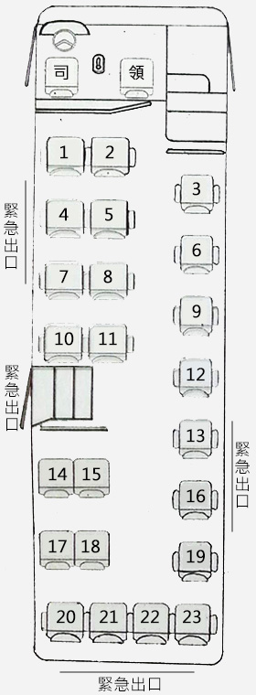

座位 | 姓名 | 電話
司機 | 王正杰 | 0921-525-555  0977-525-555
領隊
1
2
3
4
5
6
7
8
9
10
11
12
13
14
15
16
17
18
19
20
21
22
23

